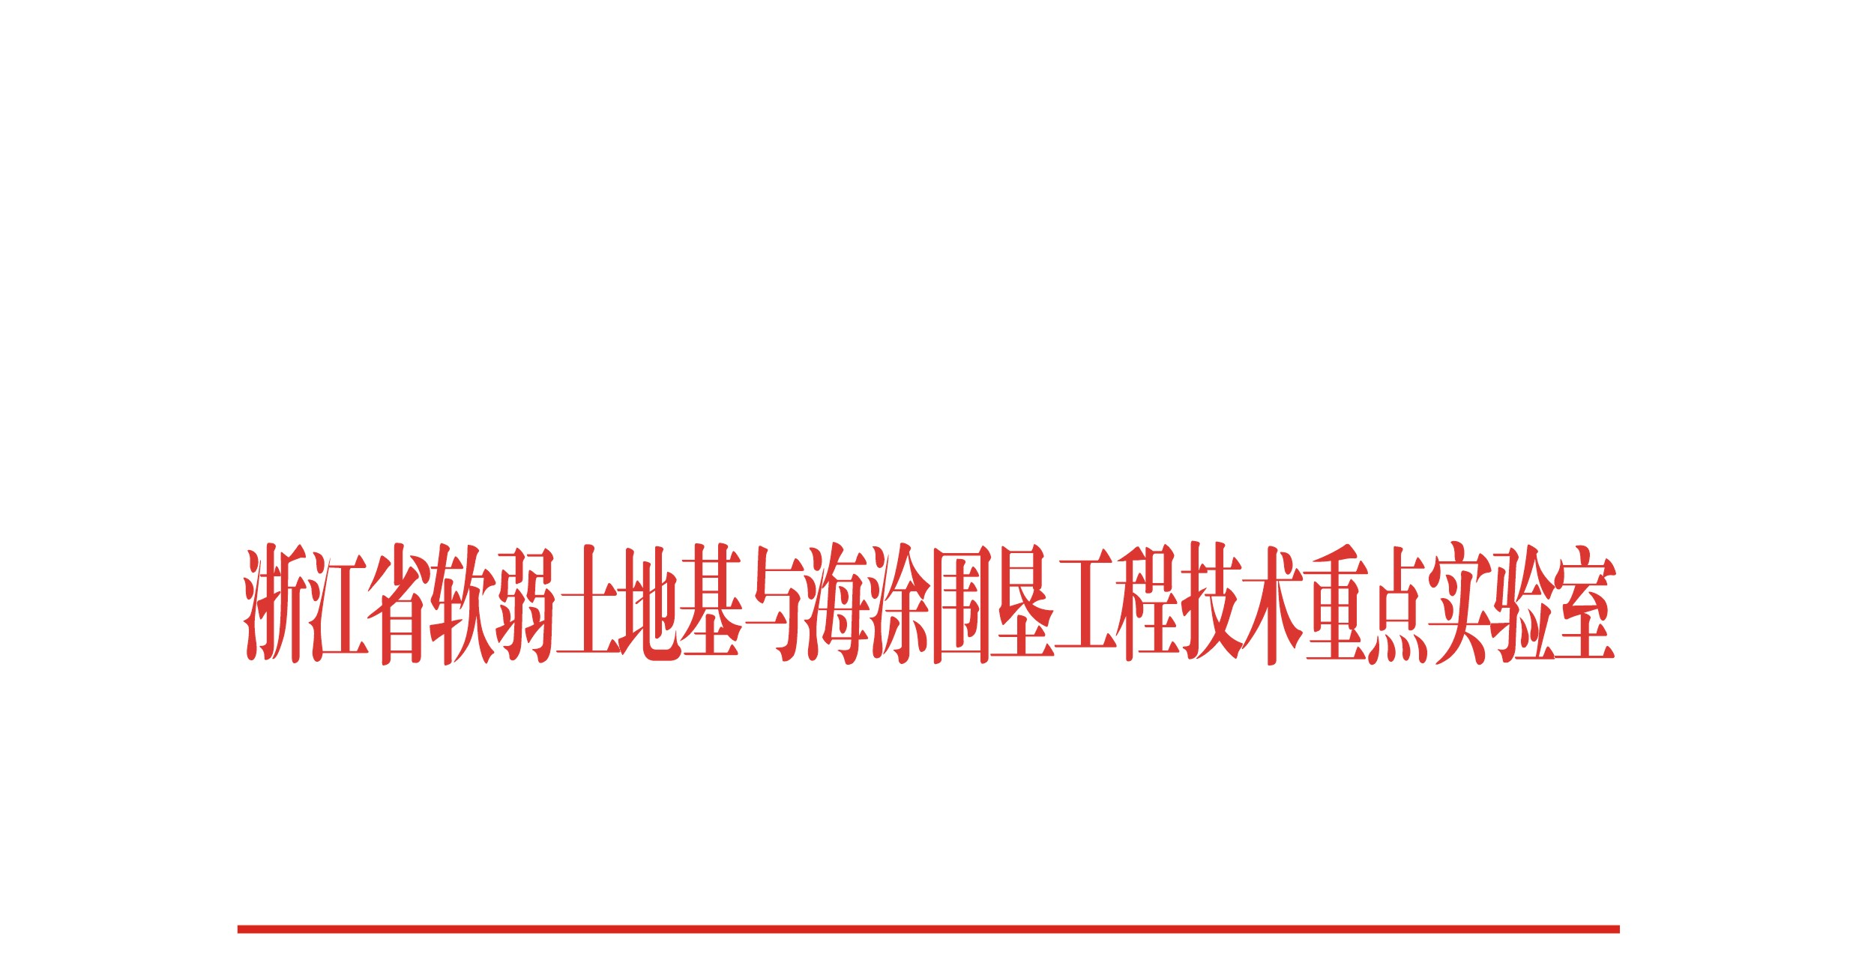

建工实〔2015〕1号

关于印发《浙江省软弱土地基与海涂围垦工程技术重点实验室研究生经费使用及知识产权管理办法》的通知
各协作单位，各部门：
现将《浙江省软弱土地基与海涂围垦工程技术重点实验室研究生经费使用及知识产权管理办法》印发给你们，请遵照执行。

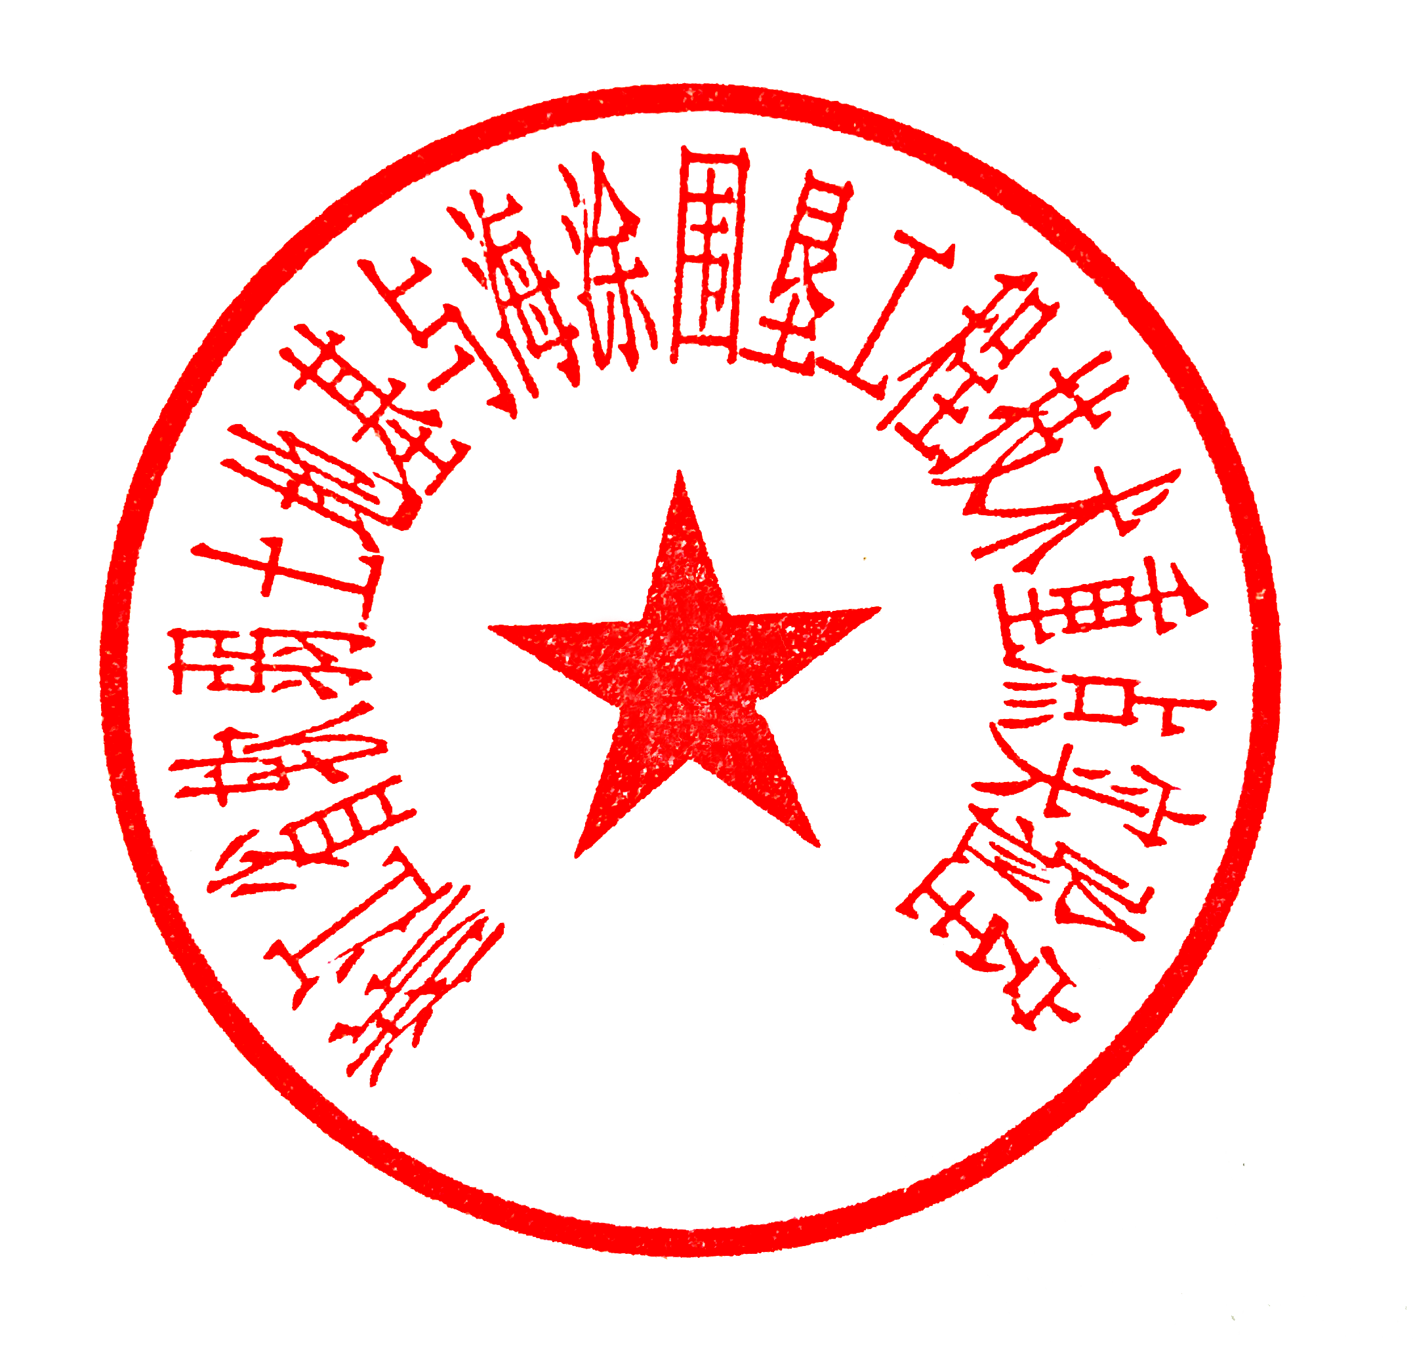

浙江省软弱土地基与海涂围垦工程技术重点实验室
2015年1月1日

第一条 为规范课题组经费使用及知识产权管理，结合课题组实际，特制定本办法。
第二条 研究生包括课题组全日制研究生及联合培养研究生。
第三条 研究生培养经费包括助研津贴、劳务费、差旅费、材料费、设备费、出版/文献/信息传播/知识产权事务费、绩效支出等。
第四条 课题组全日制研究生的培养经费（除材料费、设备费）由各自导师按照学校及学院相关办法支出，除课题组指定的任务外，课题组原则上不予支出。
第五条 联合培养研究生的经费使用一般由课题组支出，各自导师独自负责的除外。
第六条 助研津贴指研究生生活津贴，依据学院相关规定，研究生一年级按照500元/月发放,二年级及以上按照800元/月发放，联合培养博士研究生1200元/月发放,共发放12个月。全日制研究生由导师支付，联合培养研究生由课题组统一支出，各自导师独自负责的除外。
第七条 劳务费指研究生参与纵、横向课题并且需要外出工作的劳务支出，课题组指派任务由课题组支出，导师指派任务由导师支出，视工作强度，一般不高于250元/天（其中伙食补贴50元）。
第八条 差旅费包括研究生每学年两次假期（省内不超过5天，省外不超过8天，寒假不超过20天，含节假日；全日制研二、研三研究生、联合培养研三视情况可增加一次假期）回家的差旅支出，联合培养研究生开题等支出（省内不超过3天，省外不超过5天）以及导师、课题组外派公干的差旅支出。其他因私人原因的差旅费支出原则上自付。对于每年少于2次假期的研究生给予500元/次的助研津贴予以奖励。
第九条 材料费指由于试验等需要的耗材、办公用品等支出，材料费支出之前需要经各自导师以及课题组同意，填写相关申请表格, 一式二份，并负责试验材料入库。未经同意的材料费一律自付。不得私自联系任何个人或厂家购买试验材料。
第十条 实验设备指无需招投标小型设备以及设备升级等支出，支出前需经导师、设备负责人以及课题组同意，填写相关申请表格，一式二份，并负责设备入库，否则不予以购置。
第十一条 出版/文献/信息传播/知识产权事务费主要指论文版面费、打印装订费等，支出之前需要经各自导师或者课题组同意，未经同意的费用一律自付。
第十二条 绩效支出是指为表扬研究生创新成果，以一次性劳务费性质发放的奖励支出。以温州大学为第一单位并且第一作者或者通讯作者为课题组相关教师的，发表（含录用）EI收录以及一级学报论文奖励2000元。发表SCI论文奖励：4区3000元，3区4500元，2区6000元,ASCE子刊按照3区文章予以奖励。对于岩土四大权威期刊Soils and Foundations、Canadian Geotechnical Journal、Journal、Journal of Geotechnical and Geoenvironmental Engineering按照5000元予以奖励，Geotechnique按照8000元予以奖励。
以温州大学为单位并且第一完成人为课题组相关教师的，申请国家发明专利奖励1000元人民币，授权后再奖励2000元。
第十三条 知识产权指学术论文、教学论文、学术著作、发明专利、科研奖励、实验数据等。
第十四条 课题组全日制研究生发表的学术论文，第一单位务必是温州大学（英文名Wenzhou University），同时必须标注第二单位即浙江省软弱土地基与海涂围垦工程技术重点实验室（英文名The Key Laboratory of Engineering and Technology for Soft Soil Foundation and Tideland Reclamation of Zhejiang province，P. R. China）。第一作者及通讯作者由各自导师决定。如不标注省重点实验室的第二单位，论文奖励减半。
第十五条 联合培养研究生发表的学术论文，为了满足所属学校毕业要求的，作者当中必须有课题组相关教师。鼓励通讯作者署名为课题组相关教师。所属学校毕业要求完成之后的论文应当将第一作者或者通讯作者署名为温州大学相关教师，并享受课题组相关奖励制度。
第十六条 课题组全日制研究生和联合培养研究生的试验数据等原始科研数据属于研究生及温州大学建筑工程学院共同所有，学院有权、研究生有义务将原始科研数据保留存档。
第十七条 课题组每年组织新生参加国内学术会议一次，老生两次，由导师或课题组统一安排。
第十八条 本规定从2015年1月1日起实行，原有规定随文废止。

浙江省软弱土地基与海涂围垦工程技术重点实验室 2015年1月1日印发

